Atención: | Todos los Asociados y Empleados | NACIONAL
Asunto: | Pirateo de Tarjetas de Crédito/Débito
Fecha: | 22 de enero de 2004

Alerta de Seguridad

Las ilustraciones a continuación muestran cómo el crimen organizando está captando la información de las tarjetas de débito/crédito y los números de identificación personal – PIN. El crimen organizado usa esta información para crear una tarjeta nueva con la información del propietario, y con el PIN puede obtener acceso a las cuentas y vaciarlas.

Envíen este mensaje a tantas personas como sea posible, para que tengan conocimiento del potencial de robo de identidad. Si usted sospecha que un cajero automático puede estar “preparado” para captar los números de la tarjeta y PIN, no lo use. Llame a la policía e infórmele sus sospechas.

1- ¿El cajero automático se ve igual que siempre? 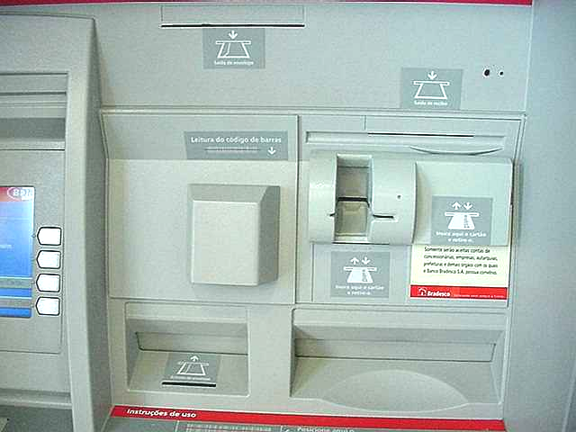

2- ¿Hay una ranura adicional?
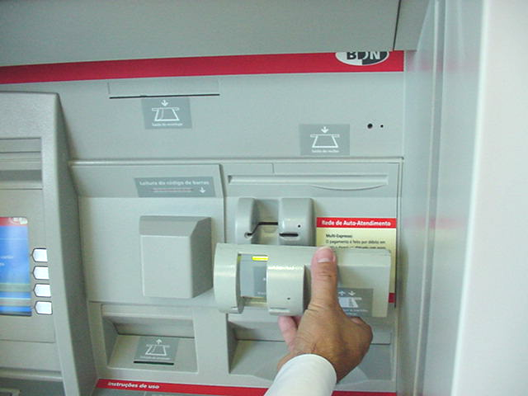
Ranura FALSA pegada a la ranura original. (Del mismo color y con la misma calcamonía). Contiene un lector de tarjeta adicional para copiar la información de su tarjeta ..y duplicar su tarjeta

3- Un monitor y dispensador de folletos en un lado... aparentemente nada malo
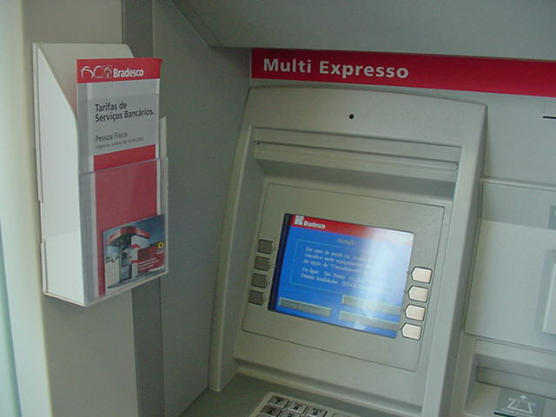

4- Cuidado ..... ¿Es realmente un dispensador de folletos? ....

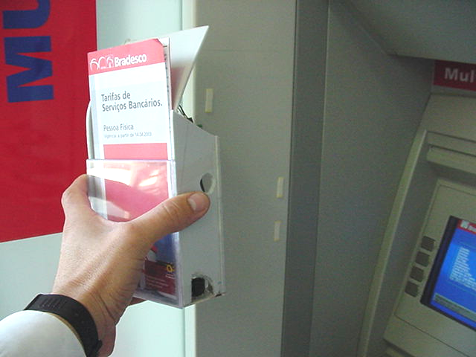
The side of box, facing the ATM screen has a reflective glassy hole ....that’s a CAMERA!

5- Caja dispensadora de folletos falsa pegada en un lado del cubículo del ATM
La micro cámara en el lado puede ver el TECLADO y también el monitor para enviar una foto inalámbrica a una distancia de hasta 200 metros.

6- Dentro de la “caja dispensadora de folletos”
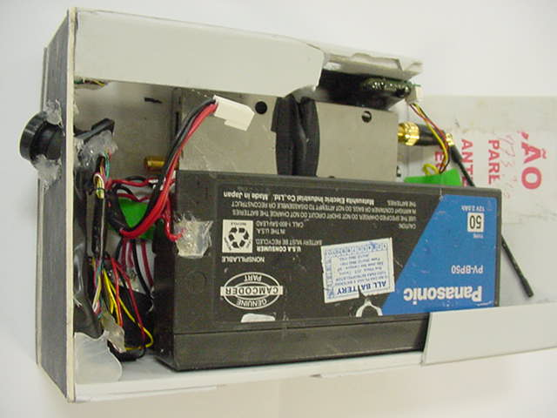
Cámara puesta en el ángulo correcto para ver el teclado y el monitor.

Batería de la cámara;

Antena de transmisión

